Министерство образования и науки Российской Федерации Казанский Национальный Исследовательский технический университет  
им. А.Н. Туполева – КАИ

Кафедра Систем автоматизированного проектирования

**Отчет по лабораторной работе №6**

по дисциплине «Методы программирования САПР»

Выполнил:

Студент группы 4215

Закиров И. Р.

Проверил:

Преподаватель кафедры САПР

Голубович Д. А.

Казань 2020

**Задание:** Составьте программу, упорядочивающие элементы массива, стоящие на нечетных позициях, в возрастающем порядке, а на четных - в убывающем.

**Ход работы**

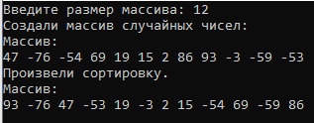

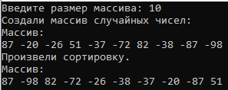

**Исходный код**

#include <iostream>

#include <cstdlib>

#include <ctime>

using namespace std;

void swapping(int i, int j, int* x) {

int tmp;

tmp = x[i];

x[i] = x[j];

x[j] = tmp;

}

void Shell_Sort(bool flag, int n, int* x) {

int h, i, j, p;

for (h = (n / 4) * 2; h > 0; h = (h / 4) * 2)

{

for (i = (flag) ? 1 : 0; i < n - h; i+=2)

{

for (j = i; j >= 0; j = j - h)

{

if (((x[j] > x[j + h]) && flag) || ((x[j] < x[j + h]) && !flag))

{

p = j + h;

swapping(j, p, x);

}

else j = 0;

}

}

}

}

void make_arr(int n, int *x) {

for (int i = 0; i < n; i++)

{

x[i] = rand() % 201 - 100;

}

}

void print_arr(int n, int *x) {

cout << "Массив: " << endl;

for (int i = 0; i < n; i++) {

cout << x[i] << " ";

}

cout << endl;

}

int main()

{

setlocale(LC_ALL, "Russian");

srand(time(NULL));

int n = 15;

cout << "Введите размер массива: ";

cin >> n;

int* arr = (int*)malloc(n * sizeof(int));

make_arr(n, arr);

cout << "Создали массив случайных чисел:\n";

print_arr(n, arr);

Shell_Sort(true, n, arr);

Shell_Sort(false, n, arr);

cout << "Произвели сортировку.\n";

print_arr(n, arr);

}

**Вывод:** В ходе лабораторной работы были написана программа, реализующая алгоритмы сортировки.